РОЗДІЛ 4 ЧИСЛОВЕ МОДЕЛЮВАННЯ ЗОНАЛЬНОЇ ТЕХНОЛОГІЧНОЇ ТРІЩИНУВАТОСТІ НА КАР'ЄРАХ ДЕКОРАТИВНОГО КАМЕНЮ

Основним технологічним процесом, що змінює агрегатний стан каменю є підготовка його до виймання. Цю підготовку проводять багатьма способами напрямленого руйнування гірських порід та їх комбінаціями, які забезпечують концентрацію критичних напружень в потрібних площинах розколу або розрізу каменю. Не дивлячись на створення нових технологій руйнування, основаних на нетрадиційних підходах (терморуйнування, вплив потоками часток високої енергії та інше) основним шляхом вдосконалення технологій відокремлення блокового каменю від масиву – вивчення геомеханічних характеристик масиву, в частості напружено-деформованого стану, фізико-механічних властивостей порід, крихкості порід які залежать від структури, мінералогічного складу та орієнтації кристалів, а також від розмірів і форми тіла, що руйнується, виду напружень та швидкості деформувань [ Кропоткин ]. Дослідження впливу попереднього навантаження суцільного середовища на характер його наступного руйнування набуває в гірський справі все більшої актуальності, а з переходом, в багатьох кар’єрах на значні глибини, робить неможливим не врахування початкового напружено-деформованого стану гірського масиву.
Отримання надійної інформації про напружено-деформований стан масиву гірських порід є одним з пріоритетних завдань, що вирішуються у рамках прикладної геомеханіки. Вказана інформація широко використовується як на стадіях проектування, так і в процесі практичної реалізації усього комплексу технологічних процесів розробки родовищ. Відомості про якісні та кількісні характеристики полів напружень в земній корі грають помітну роль при прогнозі динамічних явищ, що виникають в ній, а також при виборі оптимальних технічних і технологічних рішень по управлінню станом масиву і забезпеченню стійкості конструктивних елементів систем розробки. Це пов'язано з тим, що саме взаємодія основних структурних полів в масиві - поля різномасштабних пошкоджень і поля напружень багато в чому визначає міцність і довговічність будь-яких природних і природно-технічних об'єктів, а також динаміку процесів руйнування.

4.1 Формування природного напруженого стану масиву гірських порід на гранітних кар’єрах

Масив гірських порід, який оточує родовище корисної копалини має одну суттєву механічну особливість – ще до початку проведення гірських робіт масив вже знаходиться в природному напруженому стані.
Природний напружений стан породного масиву взагалі визначається геомеханічними факторами, які є функціями просторових та временних координат. Тому геомеханічні фактори має сенс поділити на дві групи: фактори, які діють в масиві постійно і скрізь, і фактори, які впливають на напружено-деформований стан масиву локально і тимчасово.
До першої групи факторів слід віднести гравітаційне та температурне поле Землі, механічні властивості і структурно-механічні особливості будови масиву, рельєф земної поверхні. Найбільш впливовими факторами в цій групі є гравітаційне поле Землі та структурно-механічні особливості будови масиву, саме від них в найбільшій мірі залежить розмір та направлення вектора головних напружень НДС масиву.
До другої групи факторів відносяться тектонічні, гідродинамічні, газодинамічні та інші фізико-механічні процеси в породному масиві. Найбільш впливовими в цій групі можна виділити тектонічні процеси. В роботі [1] відмічається що іноді вплив тектонічних процесів може перевищувати вплив гравітаційного поля.
Взагалі, скельні породи являються дуже складним і суперечливим об'єктом досліджень. Вони формуються в різних геологічних і кліматичних умовах під дією найрізноманітніших чинників, і є дискретні багатокомпонентні композитні тіла природного утворення. Вони характеризуються неоднорідністю і часто анізотропією, що викликано шаруватістю і наявністю тріщин практично в кожній скельній породі, а це в свою чергу напряму впливає на міцність масивів і їх здатність до деформування.
При розгляданні вихідного напруженого стану природного масиву в пружній постановці вважають, що основна сила, яка формує розподіл напружень, визначається вагою гірських порід і яка направлена перпендикулярно до земної поверхні. Тоді, згідно з гіпотезою українського вченого О.М.Динника напружений стан природного масиву при умові залежності між напруженнями і деформаціями з урахуванням ізотропних властивостей пружних гірських порід можна представити у вигляді:
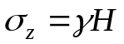, | (4.1)
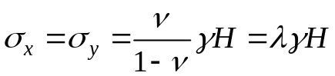, | (4.2)
де 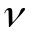 - коефіцієнт Пуассона, γ – питома вага гірської породи, λ - коефіцієнт бокового розпору гірської породи. Тут коефіцієнт бокового розпору гірської породи визначається за рівнянням
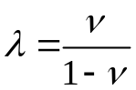, | (4.3)
Коли гірський масив зруйнований і міцність наближується до нуля, коефіцієнт бокового розпору гірської породи можна визначити, як:
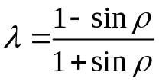, | (4.4)
де 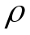- кут внутрішнього тертя зруйнованої гірської маси.
Друга гіпотеза, гіпотеза гідростатичного розподілу напружень, при визначенні коефіцієнта бокового розпору, враховує тектонічну складову горизонтальних напружень. Тоді рівняння для визначення коефіцієнта бокового розпору гірської породи буде мати вигляд:
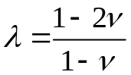, | (4.5)
В результаті значення коефіцієнта бокового розпору гірської породи розрахованого за формулою (4.4) і (4.5) будуть значно відрізнятися (табл.4.1).
Таблиця 4.1 – Значення коефіцієнта бокового розпору
Коефіцієнт бокового розпору | Коефіцієнт Пуассона
Коефіцієнт бокового розпору | 0 | 0,1 | 0,2 | 0,3 | 0,4 | 0,5
По формулі 4.4 | 0 | 0,11 | 0,25 | 0,43 | 0,67 | 1
По формулі 4.5 | 1 | 0,88 | 0,75 | 0,57 | 0,33 | 0

Тоді напружений стан породного масиву в природному заляганні буде визначатися наступними виразами:
,  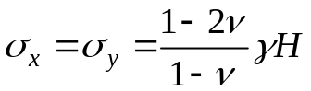 | (4.6)
Згідно з роботами [ ] це призводить до збільшення горизонтальних напружень на 10-40%.
Слід також зауважити, що при розробці кар’єра відбувається перерозподіл природного напруженого стану масиву і на оголених гранях горизонтальне напруження змінює свій знак і стає не стискаючим, а розтягуючим.

4.2. Перерозподіл напруг на уступі кар'єра декоративного каменю в процесі видобування

Процес руйнування гірських порід є багатостадійним явищем і починається він на самій ранній стадії формування гірського масиву.
Об'єднуючим для всіх гірських порід є той факт, що гірські породи не можна ідеалізувати, як це робиться в механіці або фізики твердого тіла, оскільки з самого початку в них присутній набір дефектів, що визначають їх конкретні властивості і подальшу поведінку. Одним з фундаментальних понять для будь-якого матеріалу є його довговічність, тобто час, протягом якого матеріал пручається тим фізичним навантаженням, які на нього впливають.
Руйнування виражається у вигляді появи на поверхні абразивних воронок, великої кількості мікротріщин або утворенні магістральної тріщини на поверхні облицювального каменю. В таких умовах досить важко знайти єдиний показник, здатний охарактеризувати довговічність природного каменю і врахувати всілякі види впливів на нього.
У роботах [1, 2, 3, 4] довговічність пропонується оцінювати з урахуванням міцнісних властивостей гірських порід різних родовищ. Ґрунтуючись на припущенні, що довговічність є час від початку прикладання навантаження і до моменту руйнування матеріалу на частини, і використовуючи модель постадійного руйнування твердого тіла, відповідно до якої спочатку відбувається утворення мікротріщин і в міру їх накопичення до критичної концентрації вони збільшуються, пропонується формулу для оцінки довговічності.
Емпірична залежність довговічності від температури і величини прикладеного навантаження - рівняння довговічності для ідеальних тіл, запропоноване в роботі [1], має вигляд:
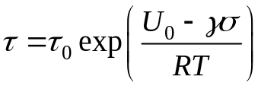, | (4.7)
де 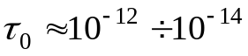 - коефіцієнт, чисельно рівний періоду теплових коливань атомів в кристалічній решітці, с; 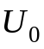 - початкова енергія активації руйнування, 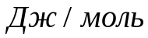; 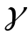- структурний фактор, величина якого визначається щільністю дислокацій (при 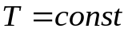 значення пов’язано з активаційним об'ємом 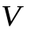 співвідношенням 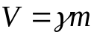, де 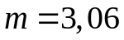 - фактор Тейлора), 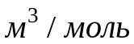; 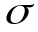 - нормальне напруження розтягнення;  - універсальна газова стала, яка дорівнює 8,314 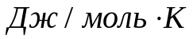; 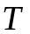 - абсолютна температура, К.
З експериментальних досліджень, проведених в роботах [2, 4], встановлено, що реальна міцність гірської породи залежить від розмірів, кількості дефектів і тріщин. Це обумовлено існуванням підвищеного рівня напружень в околицях вершин тріщин в порівнянні з напругою для ізотропного середовища і взаємодією суміжних тріщин.
Для оцінки впливу наявності природних концентраторів напружень (мікротріщин) в зразку гірської породи були проведені експериментальні дослідження з штучно створеними надрізами різного розміру на руйнування методом розтягування при вигині. Проведено оцінку міцності зразків граніту з штучно створеними надрізами і виконано порівняння експериментальних даних з класичними теоретичними підходами Гриффітса - Ірвіна і Нейбера до розвитку концентраторів напружень. Найкращий збіг розрахункових і експериментальних даних має методика Нейбера, на підставі якої міцність на розтягнення зразка з концентратором визначається співвідношенням:
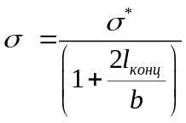, | (4.8)
де 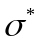 - межа міцності на розтягування монолітного зразка, Па; 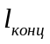- глибина концентратора, м; - ширина концентратора, м.
Необхідно відзначити, що наведена тріщинуватість при промисловому переділі гірських порід спричинить додаткове зниження довговічності матеріалу в процесі експлуатації. Тому особливої актуальності набуває процес моделювання формування зон технологічної тріщинуватості і розробка шляхів зменшення цих зон.
При проведенні експериментальних досліджень в роботах [5, 6, 7] було відзначено, що зміна напружено-деформованого стану в масиві при проведенні розробок в кар'єрі при відділенні блоків призводить до перерозподілу природного напруженого стану та формування напружених зон, де йде процес формування технологічної тріщинуватості, яка в кінцевому підсумку знижує якість блоків що виймаються (рис.4.1).
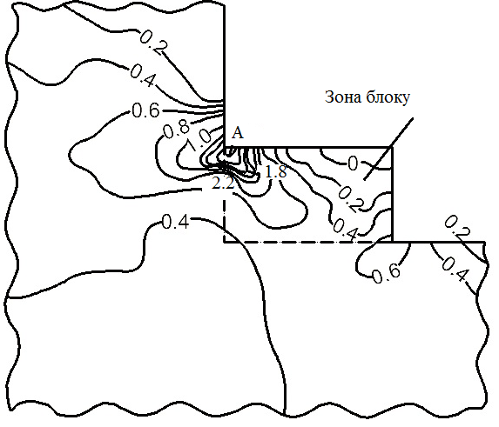
Рисунок 4.1 - Горизонтальні напруги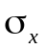, МПа на гранітному кар'єрі

Аналіз представлених результатів виявляє в околиці точки А область концентрації напружень, яка представляє небезпечну зону, де порода піддається стисненню, значення яких можуть перевершити межу міцності. По мірі поглиблення в масив ця концентрація швидко знижується. Особливо слід відзначити небезпека появи напружень розтягнення, які найбільш небезпечні для гранітоїдів. Для моделювання цього процесу ми вирішили об'єднати класичний математичний апарат механіки руйнування суцільного середовища з критерієм руйнування Нейбера для кутових зон на уступі кар'єру, який дозволить з високою точністю опише формування напружених кутових зон.
У реальності в зоні впливу гірничих виробок в різних точках масиву порід в результаті геомеханічних процесів з плином часу напружений стан змінюється, орієнтація тензорів головних напружень і деформацій не залишається постійною, з'являються орієнтовані ослаблення. Тому для оцінки розвитку процесів руйнування в породах застосування узагальненого критерію неможливо. Необхідно розглядати можливість руйнування порід в різних точках масиву. Вирішуючи задачу визначення напружено-деформованого стану навколо блоку що виймається, прямокутної форми необхідно сконцентрувати увагу на кутові зони, де, як показано на рис.4.2, спостерігається концентрація напруг.
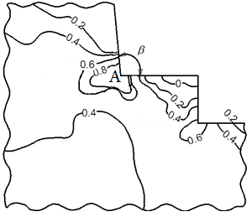
Рисунок 4.2 - Горизонтальні напруги, МПа при збільшенні кута зрізу блоку на уступі

Міцність непорушеної породи описуються з використанням кіл Мора. Особливістю теорії міцності Мора є те, що вона описує руйнування в результаті як зсуву, так і відриву, причому можна оцінювати можливість руйнування в будь-якій точці породного масиву. На відміну від теорії міцності Мора, застосування критерію Нейбера дозволить врахувати структуру матеріалу в вершині кутового вирізу і описати механізм руйнування тріщинуватих тел. При цьому використовуються поняття класичної механіки руйнування (механіка деформованого твердого тіла) і фізики твердого тіла, пов'язані зі структурою матеріалу. Критерій Ірвіна-Гріффітса успішно працює при розрахунку тріщин, але призводить до заниженим результатам [4] в разі кутових вирізів. Реальна тріщина вже не є розрізом, а являє собою кутовий виріз, тому виникає задача визначення напружено-деформованого стану в околі прямокутного вирізу.
Для лінійної тріщини в пружному полі коефіцієнт інтенсивності напруг характеризує поле напружень поблизу вершини тріщини. Знаючи коефіцієнт інтенсивності напружень, можна сказати, чи є даний стан тіла з пружного матеріалу критичним. Завдання визначення коефіцієнту інтенсивності напружень для малих тріщин в тілах кінцевих розмірів вирішена в роботах [5]. Для кутового вирізу поле напруг складається з регулярної та сингулярної складових. При цьому коефіцієнт сингулярності не є константою матеріалу, так як залежить від кута розкриття, і не може бути визначений експериментально. Таким чином, для опису руйнування навколо кутового вирізу необхідно виділення сингулярної складової поля напружень, що в випадках складного напруженого стану вимагає застосування чисельних методів.
Для вирішення поставленого завдання використовуємо метод кінцевих елементів, який отримав найбільше застосування в практиці інженерних розрахунків. У випадку плоскої деформації розглядається напружено-деформований стан, коли всі переміщення точок тіла відбуваються паралельно одній площині 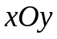.
Оскільки переміщення є функціями тільки двох змінних
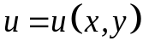, 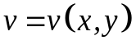, 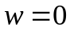, | (4.9)
з формул Коші випливає, що
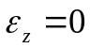, 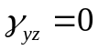, 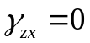, | (4.10)
а решта деформацій також є функціями тільки змінних і 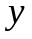:
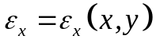, 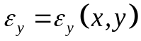, 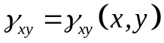. | (4.11)
Таким чином, завдання розрахунку плоскої деформації зводиться до визначення σ_{x}, σ_{y}, τ_{xy} як функцій x, y.
Основні рівняння теорії пружності при плоскій деформації спрощуються. Так, з трьох диференціальних рівнянь рівноваги залишаються два:
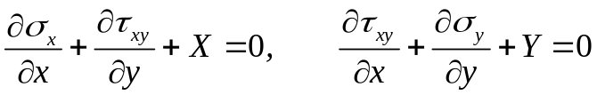 | (4.12)
З шести формул Коші залишаються три:
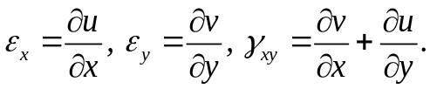 | (4.13)
Умова нерозривності деформацій Сен-Венана зводяться до виразу:
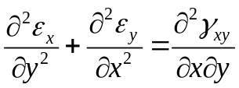 | (4.14)
Користуючись законами Гука і Пуассона для одноосного напруженого стану, знайдемо зв'язок між деформаціями і напруженнями у випадку тривимірності.
Дотичні зусилля викликають перекіс граней паралелепіпеда, при цьому лінійні розміри елементів не змінюються (рис.3). Наприклад, дотичне напруження 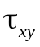 викликає скривлення грані, паралельній площині і залишає без зміни інші грані паралелепіпеда.
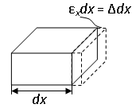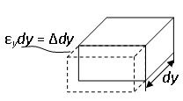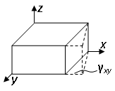
Рисунок 4.3 - Деформації подовження і зміни кутів

З усього сказаного, отримуємо закон Гука, що зв'язує зсувні деформації і дотичні напруження в двовимірному випадку у вигляді:
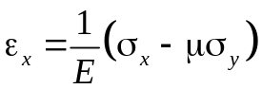, 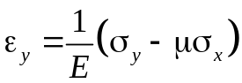, 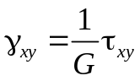. | (4.15)
Зворотні співвідношення
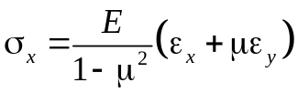, 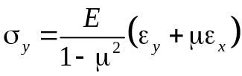, 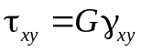, | (4.16)
де E – модуль Юнга, μ – коефіцієнт Пуассона.
Тут G - модуль зсуву, який можна знайти з дослідження на зсув, або розрахувати через відомі коефіцієнт Пуассона і модуль пружності E.
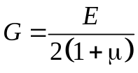 | (4.17)
Рівняння закону Гука можна вирішити відносно напруг
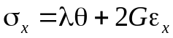, 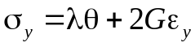, | (4.18)
де θ – об'ємна деформація, 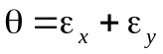. Тут λ - постійна Ляме
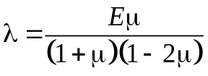 | (4.19)
Таким чином, для ізотропного пружного тіла можна записати фізичні рівняння, що зв'яжуть компоненти тензора напружень та тензора деформацій.
Співвідношення між напруженнями і деформаціями визначається із закону Гука і може бути представлено у вигляді.
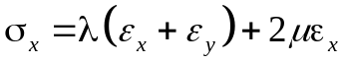, 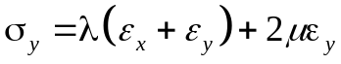, 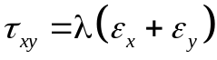 | (4.20)
Умова динамічної рівноваги елемента пружного середовища можна представити у вигляді:
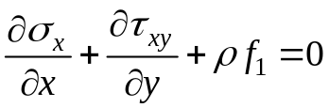, 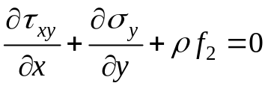, | (4.21)
де 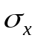 і 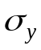 компоненти тензора напружень, а компоненти вектора об'ємної сили, віднесені до одиниці маси позначені символами 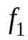 і 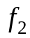. Вважаємо, що вони можуть включати активні сили (наприклад, сили тяжіння) і сили інерції. Якщо прийняти, що при динамічному деформуванні елемента пружного середовища на нього діють тільки сила тяжіння і сили інерції. Тоді і являють собою узяті із зворотним знаком прискорення і можна записати:
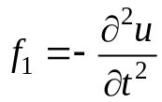;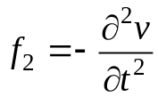. | (4.22)
Тоді рівняння руху елемента пружного середовища в остаточній формі:
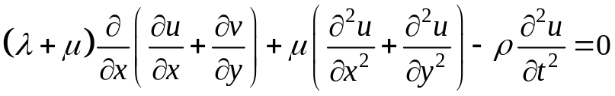  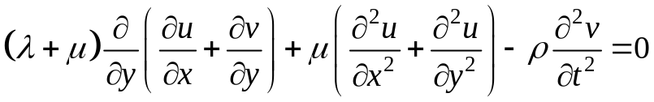 | (4.23)
Ці рівняння описують динамічну поведінку пружного середовища при будь-якому характері динамічного дії за умови, що напруги в середовищі не перевищують межу пружності. Для замикання системи диференціальних рівнянь необхідно також задати початкові і граничні умови. Зазвичай приймається, що при 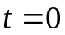, пружні переміщення і швидкості дорівнюють нулю, тобто 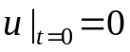, 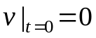, 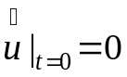, 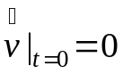.
До отриманих диференціальних рівнянь необхідно додати критерій руйнування Нейбера для кутовий зони (точка А) у вигляді, що дозволяє отримати залежність коефіцієнта концентрації напруги від радіуса заокруглення кутової зони 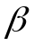 (рис. 4.2).
Так як формування мікротріщин відбувається на межмолекулярном рівні, необхідно описати процес концентрації напружень для матеріалу, що має зернисту структуру. В роботі [8] пропонується структуру матеріалу врахувати через розмір зерна 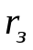 і прийняти відстань між зернами 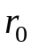. Згідно критерію руйнування Нейбера процес утворення мікротріщин не розвивається, якщо діючі на зерно напруги 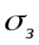 не перевищує теоретичну міцність матеріалу, тобто, 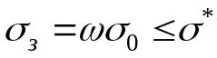, де 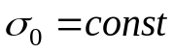 - характерні (номінальні) напруги. Коефіцієнт концентрації напружень, який би залежав від радіуса заокруглення кутового вирізу на уступі і від класичного коефіцієнта концентрації 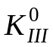, тобто 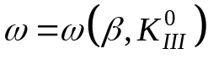, можна отримати у вигляді:
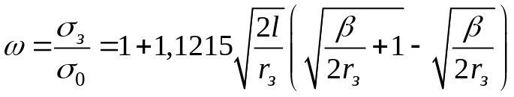, | (4.24)
де - ефективна довжина тріщини.
Мікротріщинуватість гірських порід в природних умовах характеризується залежністю концентрації мікротріщин від їх розмірів, і обумовлено статистичними закономірностями розподілу неоднорідностей з поступовим укрупненням мікротріщин. Формування напружених зон (в районі точки А) сприяє інтенсифікації процесу появи додаткової мікротріщинуватості, істотно знижуючи характеристики міцності частин блоків, а значить, і зменшуючи довговічність декоративного матеріалу.

4.3 Числове моделювання зональної технологічної тріщинуватості на кар'єрах декоративного каменю

На основі теоретичних та експериментальних досліджень в роботах [2,3,4] сформульовані основні положення розвитку напружень в земній корі. Початок створення експериментальних методів дослідження напруженого стану порідного масиву припадає на початок другої половини минулого сторіччя. Відтоді були розроблені такі методи як геологічні, механічні, геофізичні та інші. При цьому досвід їх використання показав, що кожен з конкретних методів має свої переваги та недоліки, межі застосування і інформативні можливості. Багато в чому це пояснюється різноманітними завданнями, які необхідно вирішувати при вивченні НДС масиву.
При експериментальному визначенні напруги необхідно враховувати той факт, що їх безпосередній прямий вимір в порідному масиві іноді взагалі неможливий. Визначення напруження може бути здійснено тільки шляхом реєстрації параметрів механічних і геофізичних процесів в геологічному середовищі, обумовлених цими напруженнями. Необхідною умовою при цьому є визначення взаємозв'язків між вказаними параметрами і напруженнями та можливість об’єднання цих даних для розрахунку і моделювання картини в цілому. Об'єднуючим для всіх гірських порід є той факт, що гірські породи не можна ідеалізувати, як це робиться в механіці або фізики твердого тіла, оскільки з самого початку в них присутній набір дефектів, що визначають їх конкретні властивості і подальшу поведінку. Фізична неоднорідність і анізотропія властивостей гірських порід значно ускладнює або робить неможливим отримання рішень в аналітичному вигляді.
Тому особливої актуальності набуває математичне моделювання процесу розподілу напружено-деформованого стану в гранітних блоках в процесі їх видобування з застосуванням прикладних комп’ютерних програм. Сучасні числові технології дозволяють створювати моделі реальних масивів і, уникнувши впливу масштабного ефекту, оцінювати параметри масиву. Найбільш розповсюджено проведення досліджень з використанням методу кінцевих елементів на базі різних програмних комплексів для рішення геомеханічних задач, таких як Z_SOIL.PC®[11], програмний комплекс ANSYS та Плаксіс. Для інженерних розрахунків досить просто реалізувати розроблений алгоритм метода кінцевих елементів для розрахунку напружено-деформованого стану гранітного уступу в процесі видобування блоків, який включає процедуру вирішення крайової задачі теорії пружності в постановці плоскої деформації з використанням пакету Mathcad.
Використання методів кінцевих елементів для вирішення задач гірничої геомеханіки дозволило створити зручну в практичному відношенні методику для вирішення складних диференційних рівнянь механіки деформування твердого тіла [1, 2].
Суть методу кінцевих елементів полягає в тому, що суцільне тіло з об’ємом V і площею зовнішньої поверхні S розбивають на трикутникові елементи (рис.4.4). На тіло діють поверхневі сили Р і об’ємні сили Q. В результаті відбувається заміна суцільного реального тіла на кінцеві елементи.
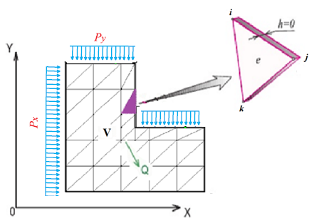
Рисунок 4.4 - Розрахункова схема в кінцево-елементному представленні

Для правильного відображення поля переміщень та поля напружень приймаються, що для кожного з вузлів елементу виконано рівняння рівноваги і в вузлових точках забезпечена нерозривність деформацій. Рівновага буде повною тільки при умові рівняння віртуальних робіт. Причому сума добутків переміщень на відповідні компоненти напружень визначають зовнішню роботу, тоді як сума добутків деформацій на відповідні компоненти напружень – внутрішню роботу. Тоді величина потенційної енергії, накопиченої тілом при деформації [3]:
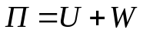, | (4.25)
де перший член цього рівняння відповідає варіації енергії деформацій 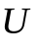тіла, а другий – варіації потенційної енергії зовнішнього навантаження, тоді П - повна потенційна енергія. Для забезпечення рівняння рівноваги повна потенційна енергій повинна приймати стаціонарне значення.
В методі кінцевих елементів середовище поділяється на серію елементів які взаємодіють між собою в кінцевій кількості вузлових точок. В задачі аналізу об’єкту кінцеві рівняння МКЕ можуть бути отримані мінімізацією загальної потенційної енергії системи.
Використовуючи матричні позначення енергію деформації можна виразити рівнянням
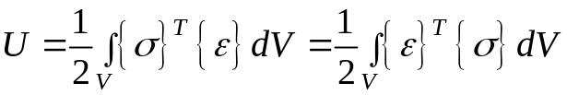, | (4.26)
де 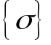- вектор, що містить компоненти напружень або зусиль; 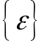- вектор, що містить компоненти деформацій.
Потенціал навантажень, який прикладений в об’ємі об’єкту і на його поверхню дорівнює:
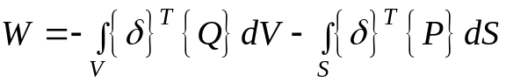 | (4.27)
де 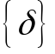- вектор переміщень внутрішніх вузлів елементу; 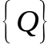- вектор сил, розподілених по об’єму матеріалу; 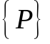- вектор сил, розподілених по поверхні об’єкту.
Для отримання умови рівноваги механічної системи необхідно вирішити задачу в варіаційній постановці за допомогою методу Рітца з застосуванням мінімізації потенційної енергії системи. Це можна представити у вигляді:
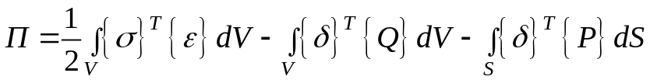, | (4.28)

де 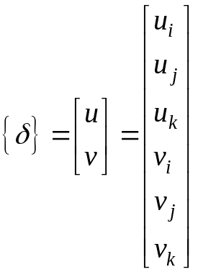 -вектор вузлових переміщень,
а вектор деформацій 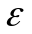визначається з рівняння Коши, і рівняння закону Гука для напружень може бути представлено в матричній формі:
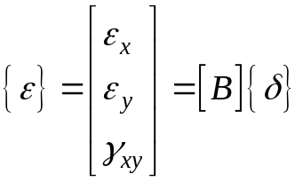, 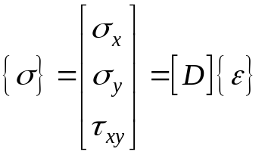 | (4.29)
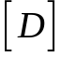- матриця зв’язку напружень і деформацій, яка відображає характеристики матеріалу, для випадку плоско-деформованого стану вона має вигляд
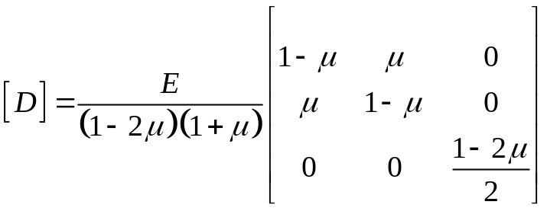, | (4.30)
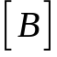- матриця похідних функції форми
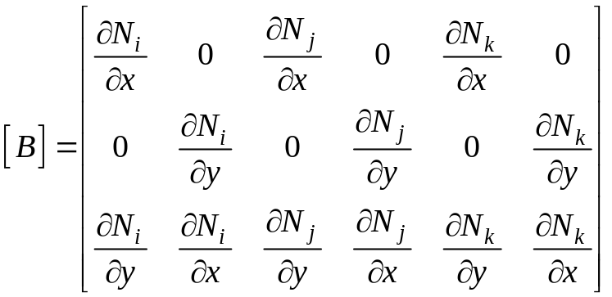 | (4.31)
де 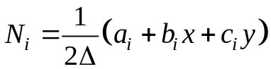; 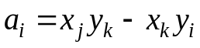; 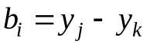; 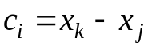 вирази для функцій форми 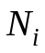, 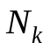можна отримати шляхом підстановки по колу індексів номерів вузлів елементу i, j,k , а 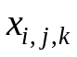, 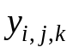 - координати цих вузлів.
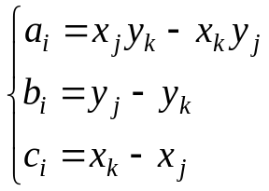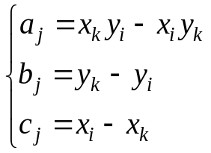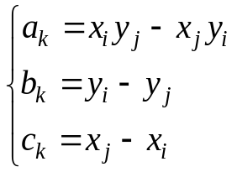

В результаті перетворень матрицю можна записати у вигляді
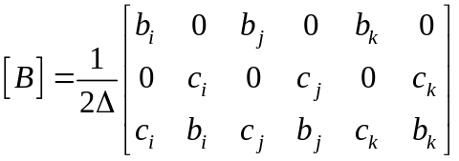

Співвідношення між вузловими силами і вузловими переміщеннями записується у вигляді рівняння жорсткості
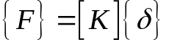
де 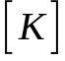- квадратна матриця жорсткості елемента, а 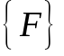і відповідно вектори сил і переміщень для елементу. Доречи, - вектор еквівалентних вузлових сил, до якого приводяться всі поверхневі і розподілені по об’єму сили , які діють на даний кінцевий елемент.
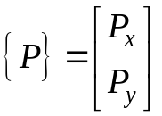 - вектор поверхневих сил, 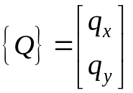 - вектор об’ємних сил напруги. Тоді матрицю жорсткості кінцевого елементу можна представити у вигляді:
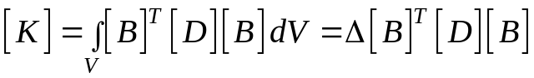,
де 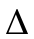 - площа елементу.
Коли об’єкт моделюється набором кінцевих елементів, потенційна енергія всього об’єкту буде складатися з потенційних енергій окремих кінцевих елементів. В силу цього глобальна система рівнянь МКЕ може бути отримана шляхом складання по всім кінцевим елементам.
Точність результатів буде визначатися частотою розбиття розрахункової області трикутною сіткою кінцевих елементів.
Для аналізу напружено-деформованого стану на уступах блочного каменю в процесі його видобування використовувався пакет Mathcad. Як відмічається в роботі [4] вже існують розроблені програмні блоки для вирішення плоскої задачі механіки деформуємого твердого тіла, які дозволяють уникнути необхідності вирішення задачі шляхом транспонування матриць та находження коренів системи алгебраїчних рівнянь. В пакеті Mathcad для цього передбачені спеціальні функції і інструменти. Використовуючи стандартні прийоми завантаження даних в пакеті Mathcad формуємо таблиці вихідних даних з інформацією о вузлах елементів і заданих вузлових силах та переміщеннях. Для певного виду гранітоіда формуються матриці і , а також формується матриця жорсткості. По вже відомим вузловим переміщенням розраховуються деформації і напруження для кожного елементу.
Для дослідження закономірностей розподілу напружень було розглянуто вертикальний розріз, який перетинає єдину морфологічну структуру, характерну для Житомирських гранітоїдів.

Таблиця 4.2 - Вихідні дані для числового моделювання
Об’ємна маса (питома вага) граніту , кг/м³ | Модуль  пружності Е, МПа | Коефіцієнт Пуассона, 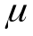 | Кут внутрішнього тертя 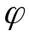, град
2700 | 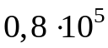 | 0,25 | 37

Полягаємо, що морфологічна структура вміщує однорідні, ізотропні породи з механічними властивостями (питома вага, модуль Юнга, коефіцієнт Пуассона) які відображають властивості найбільш розповсюджених гранітоїдів. Математичним моделюванням визначаємо горизонтальні (σ_{x}) та вертикальні (σ_{y}) напруження, які будуть діяти на умовний блок, розташований в усередненому середовищі гранітоїдів.
При розгляді напружено-деформованого стану масиву гірських порід будемо припускати, що під впливом тривалого геологічного періоду НДС масиву вже стабілізувався.
Рішення задачі математичного моделювання напруженого стану порід в гірському масиві, здійснюється методом кінцевих елементів де припускається три типа граничних умов: 1) дія тільки гравітаційних сил; 2) дія на "нескінченності" рівномірно розподілених по глибині горизонтальних стискаючих тектонічних сил, викликаних рухом літосферних плит; 3) спільна дія гравітаційних і тектонічних сил.
В умовах дії гравітаційних сил горизональне напруження на деякій глибині H згідно з роботами [Кальчук, Корсакова] можна визначити за формулою (4.2). Розподіл вертикальних напружень в умовах дії гравітаційних сил відповідає залежності (4.1). Суттєво впливають на розподіл горизонтальних напружень тектонічні сили. Як зазначається в роботі [Корсакова], вони залежать від взаємодії літосферних плит і досягають значень до 40 МПа [Корсакова].
Тектонічні сили впливають і на значення вертикальних напружень. В умовах спільної дії гравітаційних і тектонічних сил вертикальні напруги можуть виявитися більше, ніж встановлені їх значення для умов, коли діють тільки гравітаційні сили. Більш точну інформацію в певних умовах рекомендується визначати експериментальним шляхом по методиці, описаній в роботі [ ] .
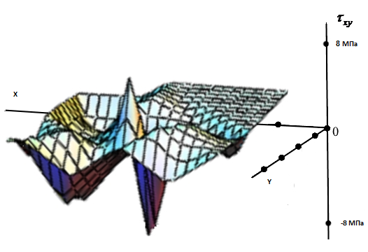

Рисунок 4.5 - Залежності дотичних напружень 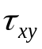 при 90 град значені кутової зони

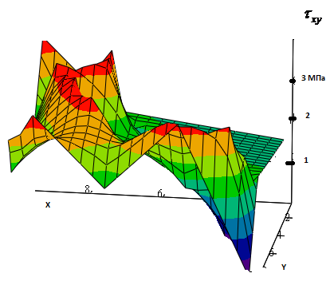
Рисунок 4.6 - Залежності дотичних напружень при значеннях кутової зони 100 град

Аналіз представлених результатів виявляє в околиці кута уступу область концентрації високих напружень, яка представляє небезпечну зону. По мірі поглиблення в масив ця концентрація швидко знижується. Особливо слід відзначити появи напружень розтягнення, які найбільш небезпечні для гранітоїдів.
Використовуючи запропоновану методику можна змоделювати інтенсивність зміни значень максимальних дотичних напружень в кутовій зоні в залежності від кута уступу. Формування напружених зон сприяє інтенсифікації процесу появи додаткової мікротріщинуватості, істотно знижуючи характеристики міцності блокового каменю, а значить, і зменшуючи довговічність декоративного матеріалу.
Встановлено, що при збільшенні кута укосу інтенсивність формування зональних напружень знижується і може бути описана логарифмічними залежностями виду: для стиснення 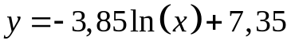 і для розтягнення 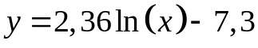. Змінюючи кут уступу можна регулювати динамікою процесу тріщиноутворення в процесі відокремлення блоків від масиву.

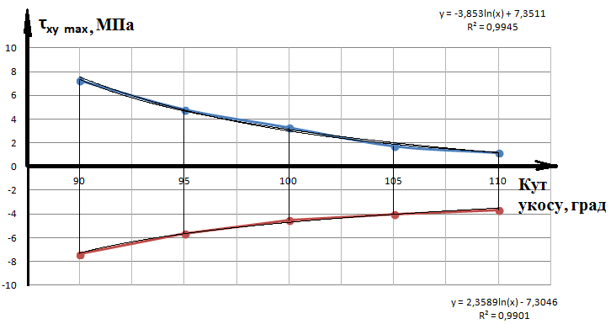
Рисунок 4.6 - Зміна інтенсивності напружень в кутовій зоні в залежності від кута уступу

В результаті можна встановити залежність утворення максимальних зональних напружень в масиві від різних кутів уступу при відділенні блоків. Найбільш критичні с точки зору інтенсифікації процесу тріщино утворення для гранітоїдів – напруження розятягнення, які виникають при частковому розвантаженні уступу. За рахунок збільшення розвантажувальних напружень в кутових зонах утворюються деформації які складають 40-50% від граничних критичних значень деформацій руйнування гранітів при одноосном розтягненні що призводить до динамічного руйнування, так званому стрілянні гранитів. Як зазначалося в розділі 1 цей процес знаходиться в активній фазі в перші доби після видобування і стабілізується протягом 10 дів, але саме за рахунок утворення такої зональної технологічної мікротріщинуватості можна пояснити зниження міцносних характеристик в кутах блоків. Розроблена методика та програмне забезпечення аналізу утворення концентрації критичних напружень, закономірностей їх просторового розподілу може стати шляхом вдосконалення технологій відокремлення блокового каменю від масиву. Збільшуючи кут уступу на 10 градусів ми вдвічі можемо знизити зональні напруження розтягнення і тим самим підвищити якість видобутих блоків.

Висновки по розділу

В процесі видобування кам’яних блоків змінюється напружено-деформований стан масиву. Відбувається перерозподіл напружень у масиві блочного каменю та концентрація їх у певних зонах, що має негативний характер.
В результаті виконаних досліджень запропоновано методика, яка дозволила змоделювати процес формування зональної технологічної мікротріщинуватості в процесі виймання блоків. Зональна наведена мікротріщинуватості є результатом перерозподілу природного напруженого стану масиву внаслідок часткової виїмки блоків. Це природний процес, викликаний розвантаженням, і виключити його повністю неможливо, проте можна його регулювати. В результаті проведеного моделювання зміни напружено-деформованого стану масиву блочного каменю було встановлено, що технологія, яка передбачає збільшення кута уступу від 90 до 110 градусів призводить до зниження інтенсивності напружень по логарифмічній залежності виду: для напружень стиснення і для розтягнення .
Запропонована методика математичного моделювання дозволить вдосконалити технологію відокремлення блокового каменю від масиву та підвищити якість облицювальної продукції, що виготовляється з таких блоків.

